Società di Minerva
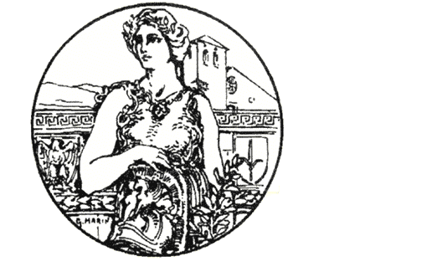

Ente Morale
Fondata nel 1810

TRIESTE

Comunicato Stampa

I GIOVEDI MINERVALI

Febbraio: il mese dedicato alle parole.

giovedì 14 febbraio, ore 16.45

Lorenza Rega
Trieste, città di traduttori.

La Società di Minerva, per il mese di febbraio 2019, intende riflettere su alcuni aspetti della storia letteraria di Trieste ancora poco conosciuti.
Gli incontri si terranno, come di consueto, presso la Sala conferenze della Biblioteca Statale “Stelio Crise” sita in Largo Papa Giovanni XXIII 6 alle ore 16.45.

Durante questo secondo appuntamento, il 14 febbraio, la Prof.ssa Lorenza Rega - germanista e direttrice del Dipartimento di Scienze Giuridiche, del Linguaggio, dell’Interpretazione e della Traduzione dell’Università degli Studi di Trieste - si soffermerà sul tema del rapporto tra una realtà come quella triestina dove si incontrano culture diverse e le vicende che l'hanno vista al centro di mediazioni culturali e attività di traduzione di grande rilievo. Nel corso dell’incontro, si parlerà dell’attività di alcune figure della cultura triestina che hanno rivestito un ruolo di prestigio in questo ambito: dai “vociani” Scipio Slataper, Marcello Löwy, Alberto Spaini e Italo Tavolato, a Dario De Tuoni, Edoardo Weiss, Bobi Bazlen, Amalia Popper, Lucia Morpurgo Rodocanachi, Claudio Magris, Francesco Saba Sardi, Aurelio Ciacchi, Renata Caruzzi, Arnaldo Bressan, Marija Pirijevec, Miran Košuta, Marko Kravos, tra gli altri. Un’attività, quella della traduzione, che ha avuto – come conseguenza – lo studio, l’approfondimento, la traduzione, l’edizione di testi di importanti autori del calibro di Lenau, Hebbel, Ibsen, Kraus, Däubler, Trakl, Kafka, Goethe, Grillparzer, Büchner, Piscator, Döblin, Freud, Jung, Hesse, Mann, Saint-Exupéry, Cervantes, Tolkien, Andersen, Garcilaso de la Vega el Inca, Cankar, Bartol.

Si prega di dare opportuna diffusione al programma.

Il Presidente
Dott.ssa Rossella Fabiani

Con il sostengo di


